Tallinna Läänemere Gümnaasium

Põhikooli III kooliastme loovtööde kirjutamise ja kaitsmise kord

Tallinn
2026

Оглавление
1. Общие положения 2
2. Выбор темы и руководителя творческой работы 3
2.1. Язык работы 4
3. Виды творческих работ 4
4. Права и обязанности руководителя творческой работы 5
5. Права и обязанности ученика 6
6. Защита творческой работы 6
7. Обратная связь о творческой работе 7
8. Структура презентации для защиты творческой работы 8
8.1. Введение 8
8.2. Описание этапов работы 8
8.3. Выводы и самооценка 8
9. Требования к оформлению презентации творческой работы 9
Оформление ссылок 9
Приложение 1. Структура презентации 10
Приложение 2. Пример форматирования списка источников 14
Приложение 3. Словесная обратная связь руководителя 15
Приложение 4. Словесная обратная связь комиссии по защите творческих работ 19

1. Общие положения
В Государственной Программе обучения основной школы, утверждённой Правительством Эстонской Республики в 2011 году, установлено, что школа организует написание творческой работы для учащихся третьей ступени основной школы, исходя из сквозных тем и переплетения учебных предметов. Начиная с 1 сентября 2013 года написание творческой работы является одним из обязательных условий окончания основной школы. Тема творческой работы вносится в свидетельство об окончании основной школы.
Творческая работа - это учебный процесс, направляемый руководителем, в ходе которого ученик показывает приобретённые знания, умение работать самостоятельно, развивает творчество, закрепляет и дополняет приобретённые в школе знания и умения.
Как правило, творческая работа выполняется учениками 8 классов, но в отдельных случаях по согласованию с администрацией творческая работа может быть выполнена и в 7 классе.

2. Выбор темы и руководителя творческой работы
Темы творческих работ формулируются учителями - предметниками к началу сентября. В течение сентября ученики 8-х классов выбирают темы и руководителей, с которыми могут корректировать и изменять формулировки тем. Ученики могут и сами формулировать темы и выбирать себе руководителя. У одного руководителя может быть не более трёх творческих работ и/или исследовательских/практических работ.
Если тема творческой работы подразумевает интеграцию предметов, то возможно соруководство. Руководителем работы обязательно должен быть работник школы, соруководитель может не быть работником школы.
Творческая работа может быть индивидуальной, парной или групповой. В случае парной или групповой творческой работы вклад каждого ученика в работу определяется и регламентируется руководителем.
В октябре приказом директора утверждаются темы и руководители, а также сроки написания и защиты творческих работ на текущий учебный год. До 1 декабря у ученика есть право сменить тему и/или руководителя. Для этого ученик должен написать обоснованное заявление на имя директора школы. Решение принимается директором в течение 5 учебных дней.

2.1. Язык работы
Язык работы выбирается руководителем и учеником совместно. Язык работы закрепляется приказом директора. Защита осуществляется на том же языке, на котором творческая работа была выполнена.

3. Виды творческих работ
Виды творческих работ, которые подразумевают создание готового “творческого продукта”:
- проведение мероприятия, конкурса, концерта, соревнования, конференции, предметной недели в школе
- проект по одному или нескольким предметам
- участие в республиканских, региональных, международных конкурсах или олимпиадах, спортивных соревнованиях (с 2026-2027 учебного года) требующее длительной подготовки
- художественная или фотовыставка, модное шоу
- создание учебных материалов (аудиовизуальных или электронных)
- создание собственного музыкального, литературного или изобразительного произведения
- видеоролик, фильм или анимация
- инсценировка литературного произведения
- созданное и инсценированное представление, танцевальная программа или другая шоу-программа
- видео- или ИТ- проект
- концерт- представление своего творчества
- исследовательская работа
- участие в международном проекте (Erasmus, Nord plus и др.)
Решение об участии ученика в международном принимается на уровне администрации и руководителя проекта с учётом вклада ученика в конкретный проект.
Если творческая работа выполняется в форме исследования, то при написании такой работы следует придерживаться общий требований к такого вида работам, а именно: наличие титульного листа, оглавления, введения, теоретической части, исследовательской части, заключения и списка источников. Объём каждой из этих частей и всей работы в целом определяется руководителем.
Оформление творческой работы в виде исследовательской работы:
шрифт Times New Roman;
размер шрифта для обычного текста 12;
размер шрифта для заголовков 16;
межстрочный интервал 1,5;
выравнивание текста по ширине;
отступы от краёв листа: слева 3 см, справа 2 см, сверху и снизу – 2,5 см.

4. Права и обязанности руководителя творческой работы
Руководитель творческой работы имеет право:
- в случае возникновения проблем в процессе написания работы обратиться к классному руководителю и/или администрации;
- не допустить ученика к защите, если работа выполнена менее, чем наполовину;
- присутствовать на защите своих учеников (без права оценивания).
Обязанности руководителя творческой работы:
- вместе с учеником окончательно сформулировать тему творческой работы;
- ознакомить ученика с Положением о творческих работах;
- вместе с учеником спланировать ход работы; вносить в электронный журнал LOOVTÖÖ задания по творческой работе и сроки их выполнения; направлять и контролировать деятельность ученика;
- консультировать ученика по всем вопросам, касающимся творческой работы, оказывать ученику помощь в случае возникновения затруднений в ходе работы;
- периодически (примерно раз в полтора-два месяца) давать информацию классному руководителю о ходе выполнения работы и о возникших сложностях и проблемах;
- при необходимости проводить с учеником предзащиту, готовить ученика к защите творческой работы;
- оценить работу и дать ученику словесную обратную связь (Приложение 3).

5. Права и обязанности ученика
Ученик имеет право:
- выбрать в качестве руководителя своей творческой работы любого учителя школы (по договорённости руководителем может быть любой работник школы: библиотекарь, медсестра и др.);
- предложить свою тему творческой работы;
- проявлять самостоятельность, креативность и инициативу при разработке плана работы, отборе материалов, формулировке выводов, выборе методов и техник работы, согласовывая это с руководителем;
- до 1 декабря сменить тему и/или руководителя, написав аргументированное заявление на имя директора школы.
Обязанности ученика:
- сделать творческую работу в оговорённые с руководителем сроки;
- своевременно сообщать руководителю о возникших сложностях и проблемах в написании работы;
- выполнять все поставленные перед ним задачи, исходя из составленного совместно с руководителем плана работы;
- основательно подготовиться к защите.

6. Защита творческой работы

Дата защиты творческой работы определяется в программе написания творческих работ, которая утверждается приказом директора в начале октября. Как правило, защита проходит в первой половине февраля. В день проведения защиты уроки не проводятся.
Творческие работы ученики защищают перед комиссией, состоящей из 3 человек, которая утверждается приказом директора за 2 недели до дня защиты. Членами комиссии не могут быть классные руководители, руководители творческой работы и учителя информатики.
На защите ученик делает 5-минутный доклад о проделанной работе, используя свою презентацию, сделанную в google-среде на уроках информатики. На защите ученик должен продемонстрировать готовый “творческий продукт”, который был им создан в процессе работы. Например, это может быть видеозапись или фотографии, запечатлевшие “творческий продукт” (инсценировку, концерт, выставку, урок, классный час).
После выступления с докладом члены комиссии могут задавать защищающемуся вопросы.
Лучшие на защите работы члены комиссии отмечают в протоколе. Из числа лучших работ будут отобраны те, с которыми ученики будут выступать перед семиклассниками.
Если творческая работа выполняется в рамках международного проекта, то по предложению руководителя проекта защитой может считаться выступление перед публикой/гостями: проведение экскурсий, мастер-классов, участие в конференции и т.п.

7. Обратная связь о творческой работе
Обратная связь о творческой работе даётся ученику на трёх уровнях:
- на уровне руководителя;
- на уровне учителя информатики;
- на уровне комиссии по защите творческих работ или на уровне руководителя проекта.
Руководитель даёт ученику словесную обратную связь о творческой работе, комментируя в электронном журнале оценки ARV/“зачтено” или M/ARV/“не зачтено” (Приложение 3). Руководитель в своей обратной связи обязательно указывает, допускает или не допускает ученика к защите. Руководитель не допускает ученика к защите, если работа выполнена менее чем наполовину. В этом случае ученику назначается дополнительная учебная работа в июне и новый срок защиты.
Допущенный к защите ученик должен на уроках информатики сделать презентацию для защиты творческой работы.
Оценку за презентацию по пятибалльной шкале ставит в электронный журнал учитель информатики. Эта оценка приравнивается к оценке за контрольную работу. Если за презентацию ученик получает неудовлетворительную оценку, то он, чтобы быть допущенным до защиты, должен в оговорённые с учителем информатики сроки исправить эту оценку на положительную. Не допущенному учителем информатики к защите ученику назначается дополнительная учебная работа в июне и новый срок защиты.
Комиссия даёт ученику словесную обратную связь о защите, комментируя в электронном журнале оценки ARV/“зачтено” или M/ARV/“не зачтено” (Приложение 4). Ученику, получившему на защите оценку M/ARV/“не зачтено”, назначается дополнительная учебная работа в июне и новый срок защиты.
Словесную обратную связь за защиту в рамках международного проекта даёт его руководитель. Критерии обратной связи по каждому конкретному проекту разрабатываются руководителем совместно с другими учителями, участвующими в проекте.

8. Структура презентации для защиты творческой работы
Структура презентации вместе с примером титульного листа находится в приложении 1.
Титульный лист на эстонском языке -1 слайд;
Введение - 1-3 слайда;
Описание этапов работы - 3-6 слайдов;
Выводы и самооценка - 2 слайда;
Общее количество слайдов - от 7 до 12 (без титульного листа)

8.1. Введение
- Обоснование выбора темы (почему выбрана эта тема)
- Цели работы (то, чего автор должен достичь в работе)
- Задачи работы (то, что нужно сделать, чтобы достичь поставленных целей)

8.2. Описание этапов работы
Этапы творческой работы и краткое описание каждого этапа.
Здесь могут быть фотографии каждого этапа, схемы, рисунки и пр.

8.3. Выводы и самооценка
Интерпретация (объяснение) результатов, достижение целей, выполнение задач - описать, в какой мере всё было выполнено.
Самооценка (что было сложно/интересно, что не получилось и почему, что можно было бы сделать иначе/проще…).

9. Требования к оформлению презентации творческой работы
Работа оформляется в google презентациях. Текст печатается размером шрифта 18 pt, тип шрифта Times New Roman, текст выравнивается по левому краю.
Количество слайдов: от 7 до 12 не считая титульный лист.
Заголовки: размер 32, выровнены по центру.
Не более 3 мыслей на одном слайде.
Писать на слайд только важное. Не печатать много текста, который надо будете говорить устно. Презентация - это лишь вспомогательный материал к защите.
Можно использовать разные цвета, но не более 4-х на одном слайде. Можно использовать графику (фотографии, рисунки), звук, видео или анимацию.
В конце презентации может быть список использованных источников, если он необходим.

Оформление ссылок
На каждую заимствованную мысль должна стоять ссылка на использованный источник.
После текста в квадратных скобках указывается номер ссылки на источник.
Если это цитата (то есть текст из источника берётся без изменений), то она ставится в кавычки.
После реферируемого текста также ставится номер ссылки из списка источников.
Используемыми источниками могут быть:
- печатные источники (архивный материал, книги, газеты, журналы);
- интернет-источники;
- искусственный интеллект
В работе указывается авторство используемого материала. Если материал защищён авторскими правами, то необходимо письменное разрешение автора на используемый материал.
При написании творческой работы ученик должен помнить о недопустимости плагиата. Ученик, чья работа будет содержать плагиат, может быть не допущен к защите. Обнаруживший в творческой работе плагиат руководитель, учитель информатики или член комиссии должен обязательно поставить об этом в известность администрацию школы.

Оформление списка источников (элементы ставятся по порядку)
- Печатные источники:
Автор (фамилия, инициалы) в алфавитном порядке вначале на русском языке, потом на эстонском, английском и других языках; Название; Издательство; Место и дата выпуска; Год издания.
- Интернет-источники:
Автор, Название статьи, url (определитель местонахождения, то есть точная ссылка), Дата использования ресурса.
- Использование как источника ИИ
Можно использовать искусственный интеллект с регистрацией по достижению 13-летнего возраста. При использовании ИИ надо указать в источниках навание ИИ, точный запрос и дату использования.

Нельзя использовать источники, если автор неизвестен или нет названия статьи. Пример форматирования источников (Приложение 2).

Приложение 1. Структура презентации
Титульный лист на эстонском языке.
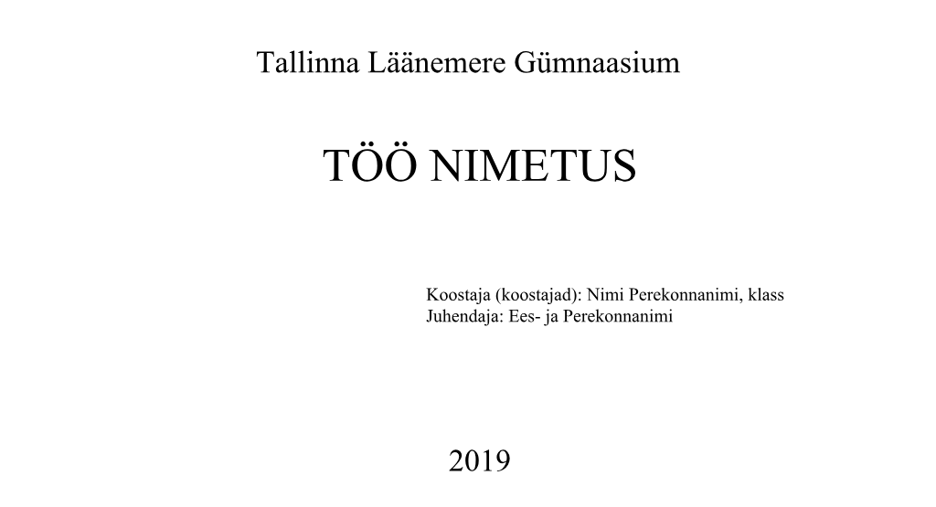

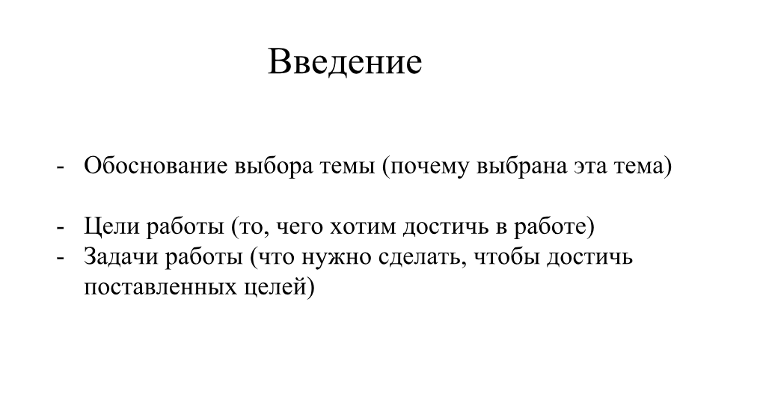
Если введение занимает больше чем один слайд, то на каждом следующем слайде не надо ставить заголовок “Введение”.
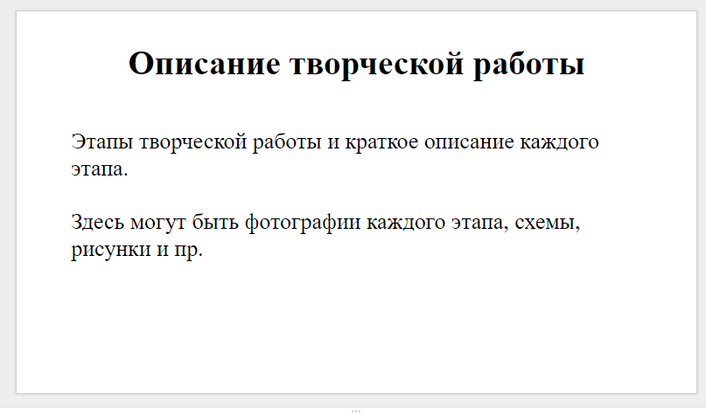
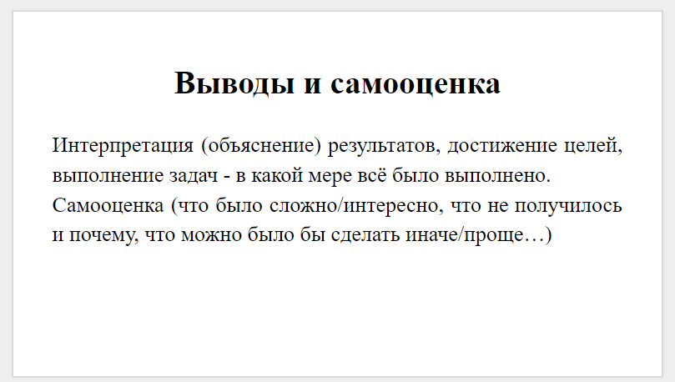

Приложение 2. Пример форматирования списка источников
Печатные издания:
- Стреляу, Я. Роль темперамента в психическом развитии, Москва: «Прогресс», 1982
- Якунин, В.А. Педагогическая психология CПб.: Изд-во Михайлова В.А., Изд-во «Полиус», 1998.
- Aher, S., Kala, U., jt. Õppimiskeskne õpetamine, Tln., 1997., lh. 24 — 31.
Интернет:
- Рупчева И. В. Самопомощь в трудные периоды жизни с использованием методов НЛП, http://www.psi.lib.ru/statyi/raznoe/sampvtpg.htm, 8.12.2011

Приложение 3. Словесная обратная связь руководителя
Оценка | Комментарий
Зачтено | Творческая работа выполнена в полном объёме и на высоком уровне. Работа является авторской, интересной и оригинальной. В работе достигнуты все поставленные цели и задачи. При выполнении работы ученик в полной мере проявил самостоятельность, активность и творческие способности. Работа выполнялась с соблюдением сроков и договорённостей. Ученик умеет критически оценивать свою работу, делать самоанализ и выводы.  Творческая работа допущена к защите.
Зачтено | Творческая работа выполнена в полном объёме и на хорошем уровне. Работа является интересной. В основном, в работе достигнуты все поставленные цели и задачи. При выполнении работы ученик не всегда проявил самостоятельность и/или активность и/или творческие способности. В основном, работа выполнялась с соблюдением сроков и плана. В основном, ученик умеет критически оценивать свою работу, делать самоанализ и выводы.  Творческая работа допущена к защите.
Зачтено | Творческая работа выполнена в полном объёме/ не в полном объёме. Работа лишь отчасти является интересной. В работе достигнуты не все поставленные цели и задачи. При выполнении работы ученик редко проявлял самостоятельность, часто нуждался в подсказках со стороны руководителя. Большую часть работы выполнял под контролем руководителя. Работа выполнялась с нарушениями сроков и плана. Ученик не всегда умеет критически оценивать свою работу, делать самоанализ и выводы.  Творческая работа допущена к защите.
Не зачтено | Творческая работа выполнена менее чем наполовину. В работе не достигнуты поставленные цели и задачи. При выполнении работы ученик не проявлял инициативы и самостоятельности, постоянно нуждался в контроле и подсказках со стороны руководителя. Ученик систематически нарушал сроки и договорённости. Ученик не умеет критически оценивать свою работу, делать самоанализ и выводы.  Творческая работа не допущена к защите.

Lisa 3. Loovtöö juhendaja tagasiside

Hinne | Kommentaar
Arvestatud/ARV | Loovtöö on tehtud täies mahus ja kõrgel tasemel. Töö on originaalne ja huvitav. Töös saavutati kõik seatud eesmärgid ja ülesanded. Töö tegemisel näitas õpilane täielikult üles iseseisvust, aktiivsust ja loomingulisi võimeid. Tööd teostati vastavalt tähtaegadele ja kokkulepetele. Õpilane oskab oma tööd kriitiliselt hinnata, teha eneseanalüüsi ja järeldusi.  Loovtöö on kaitsmisele lubatud.
Arvestatud/ARV | Loovtöö on tehtud täies mahus ja heal tasemel. Töö on huvitav. Peamiselt on töös saavutatud kõik seatud eesmärgid ja ülesanded. Töö tegemisel ei näidanud õpilane alati üles iseseisvust ja/või aktiivsust ja/või loomingulisust. Enamikus viidi töö ellu tähtaegadest ja plaanist kinni pidades. Peamiselt oskab õpilane oma tööd kriitiliselt hinnata, teha eneseanalüüsi ja järeldusi.  Loovtöö on kaitsmisele lubatud.
Arvestatud/ARV | Loovtöö on tehtud täielikult/mitte täielikult. Töö on vaid osaliselt huvitav. Töö käigus ei ole saavutatud kõiki seatud eesmärke ja ülesandeid. Töö tegemisel näitas õpilane harva üles iseseisvust, vajades sageli juhendaja juhiseid. Suurema osa tööst tegi õpilane juhendaja kontrolli all. Töö tegemisel rikuti tähtaegu ja plaani. Õpilane ei oska alati oma tööd kriitiliselt hinnata, teha eneseanalüüsi ja järeldusi.  Loovtöö on kaitsmisele lubatud.
Mitte arvestatud/M/ARV | Lootöö on tehtud vähem kui poole ulatuses. Töö käigus ei ole saavutatud seatud eesmärke ja ülesandeid. Töö tegemisel ei näidanud õpilane üles initsiatiivi ega iseseisvust, vajades pidevalt juhendaja kontrolli ja juhiseid. Õpilane rikkus süstemaatiliselt tähtaegu ja kokkuleppeid. Õpilane ei oska oma tööd kriitiliselt hinnata, teha eneseanalüüsi ja järeldusi.  Loovtöö ei ole kaitsmisele lubatud.

Приложение 4. Словесная обратная связь комиссии по защите творческих работ
Оценка | Комментарий
Зачтено | Защита творческой работы прошла на высоком уровне. В своём выступлении ученик полностью раскрыл суть творческой работы. Речь ученика логичная и грамотная.  Ученик отвечал на вопросы комиссии уверенно и аргументированно.
Зачтено | Защита творческой работы прошла на хорошем уровне. В своём выступлении ученик в основном раскрыл суть творческой работы. Речь ученика в основном логичная и грамотная. Ученик отвечал на вопросы комиссии не вполне уверенно и/или аргументированно.
Зачтено | Защита творческой работы прошла на удовлетворительном уровне. В своём выступлении ученик неполно раскрыл суть творческой работы. Речь ученика недостаточно логичная и/или грамотная. Ученик неуверенно и/или неаргументированно отвечал на вопросы комиссии.
Не зачтено | Защита творческой работы прошла на неудовлетворительном уровне.  В своём выступлении ученик не раскрыл суть творческой работы. Речь ученика несвязная и/или неграмотная. Ученик не может рассказать о своей работе и ответить на вопросы комиссии.
Не зачтено | Ученик самовольно ушёл с защиты.  Ученик не явился на защиту.

Lisa 4. Loovtöö kaitsmise komisjoni suuline tagasiside
Hinne | Kommentaar
Arvestatud/ARV | Loovtöö kaitsmine toimus kõrgel tasemel. Oma ettekandes avas õpilane täielikult loovtöö sisu. Õpilase kõne oli loogiline ja korrektne. Õpilane vastas komisjoni küsimustele enesekindlalt ja argumenteeritult.
Arvestatud/ARV | Loovtöö kaitsmine toimus heal tasemel. Oma ettekandes avas õpilane üldjoontes loovtöö sisu. Õpilase kõne oli üldiselt loogiline ja korrektne. Õpilane vastas komisjoni küsimustele mitte täiesti enesekindlalt ja/või argumenteeritult.
Arvestatud/ARV | Loovtöö kaitsmine toimus rahuldaval tasemel. Oma ettekandes avas õpilane loovtöö sisu pealiskaudselt. Õpilase kõne oli ebapiisavalt loogiline ja/või korrektne. Õpilane vastas komisjoni küsimustele ebakindlalt ja/või mitteargumenteeritult.
Mitte arvestatud/M/ARV | Loovtöö kaitsmine toimus mitterahuldaval tasemel. Oma ettekandes ei avanud õpilane loovtöö sisu. Õpilase kõne oli seosetu ja/või ebakorrektne. Õpilane ei suutnud oma tööst rääkida ega vastata komisjoni küsimustele.
Mitte arvestatud/M/ARV | Õpilane lahkus kaitsmiselt omavoliliselt.  Õpilane ei ilmunud kaitsmisele.

Реферируемый текст - текст, написанный на основе источника своими словами.
Плагиа́т — умышленное присвоение авторства чужой работы
https://ru.wikipedia.org/wiki/URL

